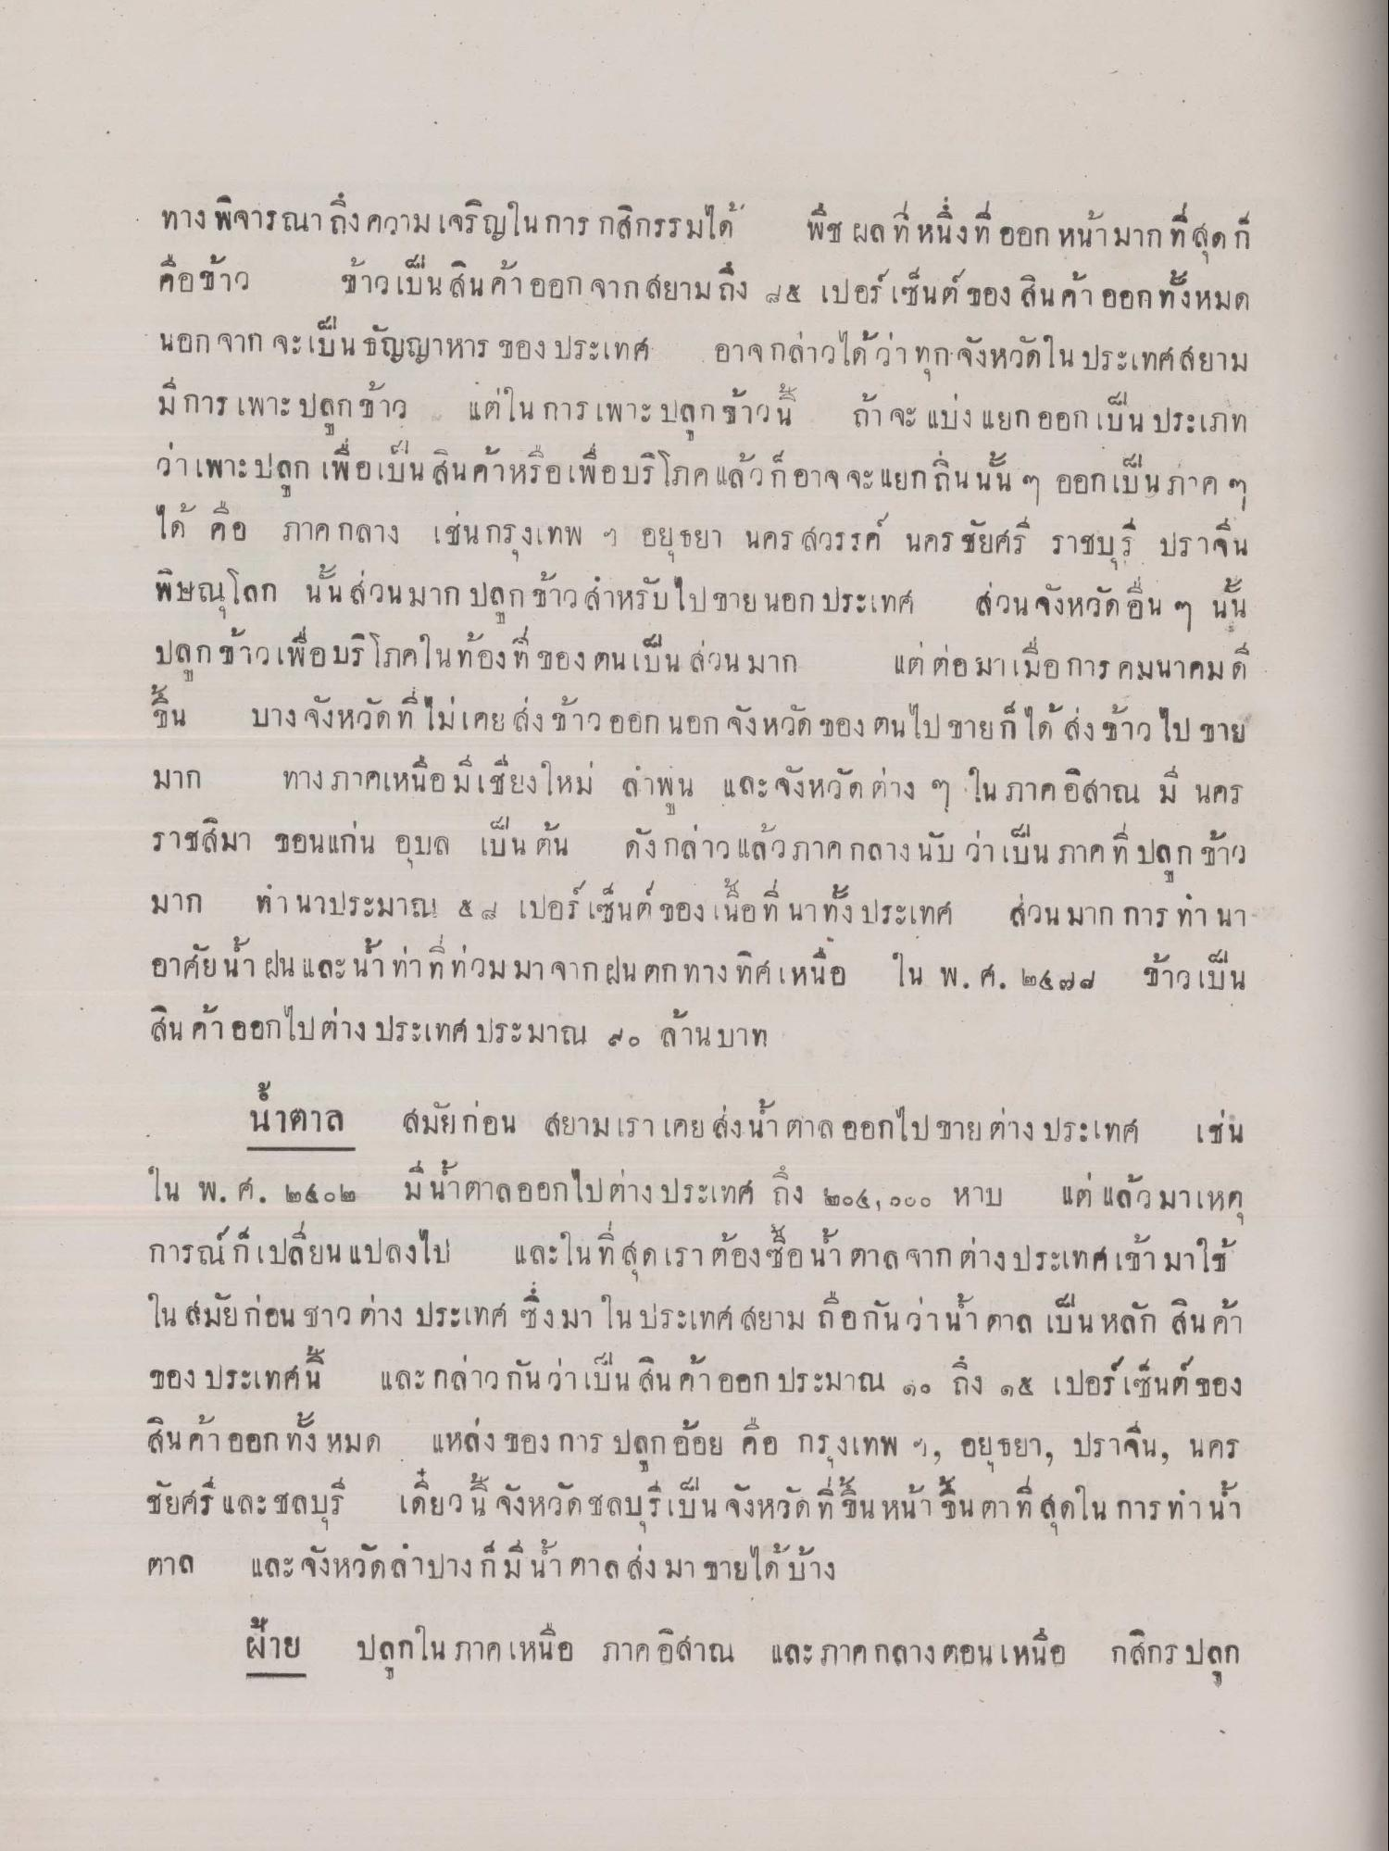
ทาง พิจารณาถึงความเจริญในการ กสิกรรมได้ พืช ผลที่หนึ่งที่ ออก หน้ามากที่สุด ก็ คือ ข้าว ข้าวเป็นสินค้าออก จาก สยามถึง ๕ เปอร์เซ็นต์ ของ สินค้า ออกทั้งหมด นอก จาก จะเป็น ธัญญาหาร ของประเทศ อาจกล่าวได้ว่า ทุกจังหวัดใน ประเทศสยาม มีการเพาะปลูกข้าว แต่ในการเพาะปลูกข้าวน ถ้า จะ แบ่ง แยกออกเป็น ประเภท ว่าเพาะปลูก เพื่อเป็น สินค้าหรือเพื่อบริโภค แล้วก็อาจ จะ แยกถิ่นนั้น ๆ ออกเป็น ภาค ๆ ได้ คือ ภาคกลาง เช่น กรุงเทพ ฯ อยุธยา นครสวรรค์ นครชัยศรี ราชบุรี ปราจีน พิษณุโลก นั้น ส่วนมาก ปลูกข้าว สําหรับไปขายนอก ประเทศ ส่วนจังหวัดอื่น ๆ นั้น ปลูกข้าวเพื่อบริโภคในท้องที่ของตนเป็น ส่วนมาก แต่ต่อมาเมื่อการคมนาคม ขึ้น บาง จังหวัด ที่ไม่เคยส่งข้าวออก นอก จังหวัด ของ ตนไปขายก็ได้ส่งข้าว ไป ขาย มาก ทางภาคเหนือมีเชียงใหม่ ภาพน และจังหวัดต่าง ๆ ใน ภาคอิสาณ มี นคร ราชสีมา ขอนแก่น อุบล เป็นต้น ดังกล่าว แล้วภาคกลาง นับว่าเป็น ภาคที่ ปลูกข้าว มาก ทํานาประมาณ ๕ 4 เปอร์เซ็นต์ของ เนื้อที่ นาทั้งประเทศ ส่วนมาก การ ทํา นา
๕.
อาศัย น าฝน และ น้า ทาท ทวม มา จากฝน ตก ทาง ทศเห
ใน พ.ศ. ๒๕๗๗
ชาวเบน
สินค้าออกไปต่างประเทศ ประมาณ ๑๐ ล้านบาท
น้ําตาล สมัยก่อน สยาม เราเคย ส่งน้ําตาล ออกไป ขาย ต่างประเทศ เช่น ใน พ.ศ. ๒๕๐๒ มีน้ําตาลออกไปต่างประเทศ ถึง ๒๐๕, ๑๐๐ หาบ แต่ แล้วมาเหตุ การณ์ที่เปลี่ยนแปลงไป และในที่สุดเราต้องซื้อนาตาล จากต่างประเทศเข้ามาใช้ ใน สมัยก่อน ชาว ต่างประเทศ ซึ่งมา ในประเทศ สยาม ถือกันว่าน้ําตาล เป็นหลัก สินค้า ของ ประเทศนี้ และ กล่าวกันว่าเป็น สินค้าออก ประมาณ ๑๐ ถึง ๑๕ เปอร์เซ็นต์ของ สินค้า ออก ทั้งหมด แหล่ง ของ การ ปลูกอ้อย คือ กรุงเทพ , อยุธยา, ปราจีน, นคร ชัยศรี และ ชลบุรี เดี๋ยวนี้ จังหวัดชลบุรีเป็นจังหวัดที่ขึ้นหน้าขึ้นตาที่สุดใน การทํานา ตาล และจังหวัดลําปางก็มีน้ําตาล ส่งมา ขายได้บ้าง
ฝ้าย ปลูกใน ภาคเหนือ ภาคอิสาณ และ ภาคกลางตอนเหนือ กสิกร ปลูก

